LAPORAN KELOMPOK
KULIAH KERJA NYATA (KKN)
UNIVERSITAS NEGERI YOGYAKARTA TAHUN 2014/2015
KELOMPOK 2304
LOKASI
Dusun 1, Desa Brajan, Kelurahan Brajan, Kecamatan Prambanan,
Kabupaten Klaten, Provinsi Jawa Tengah

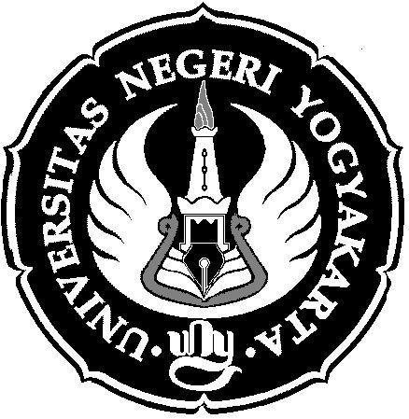

Disusun Oleh

14503247001 | Adhitya Andriadi Astito
12804244026 | Ramli Nugroho
12601244131 | Rizki Julian
12413241021 | Dhimas Fajar S.
12513241034 | Raeza Marhaeni
12201241010 | Dyah Retna Palupi
12204241048 | Dewi Retno Wulandari
12108241077 | Astipratiwi
12401244017 | Andri Yana
12208241077 | Brigitta Puspa J.
12604224018 | Bagus Novtriana

LEMBAGA PENELITIAN DAN PENGABDIAN PADA MASYARAKAT
UNIVERSITAS NEGERI YOGYAKARTA
2015
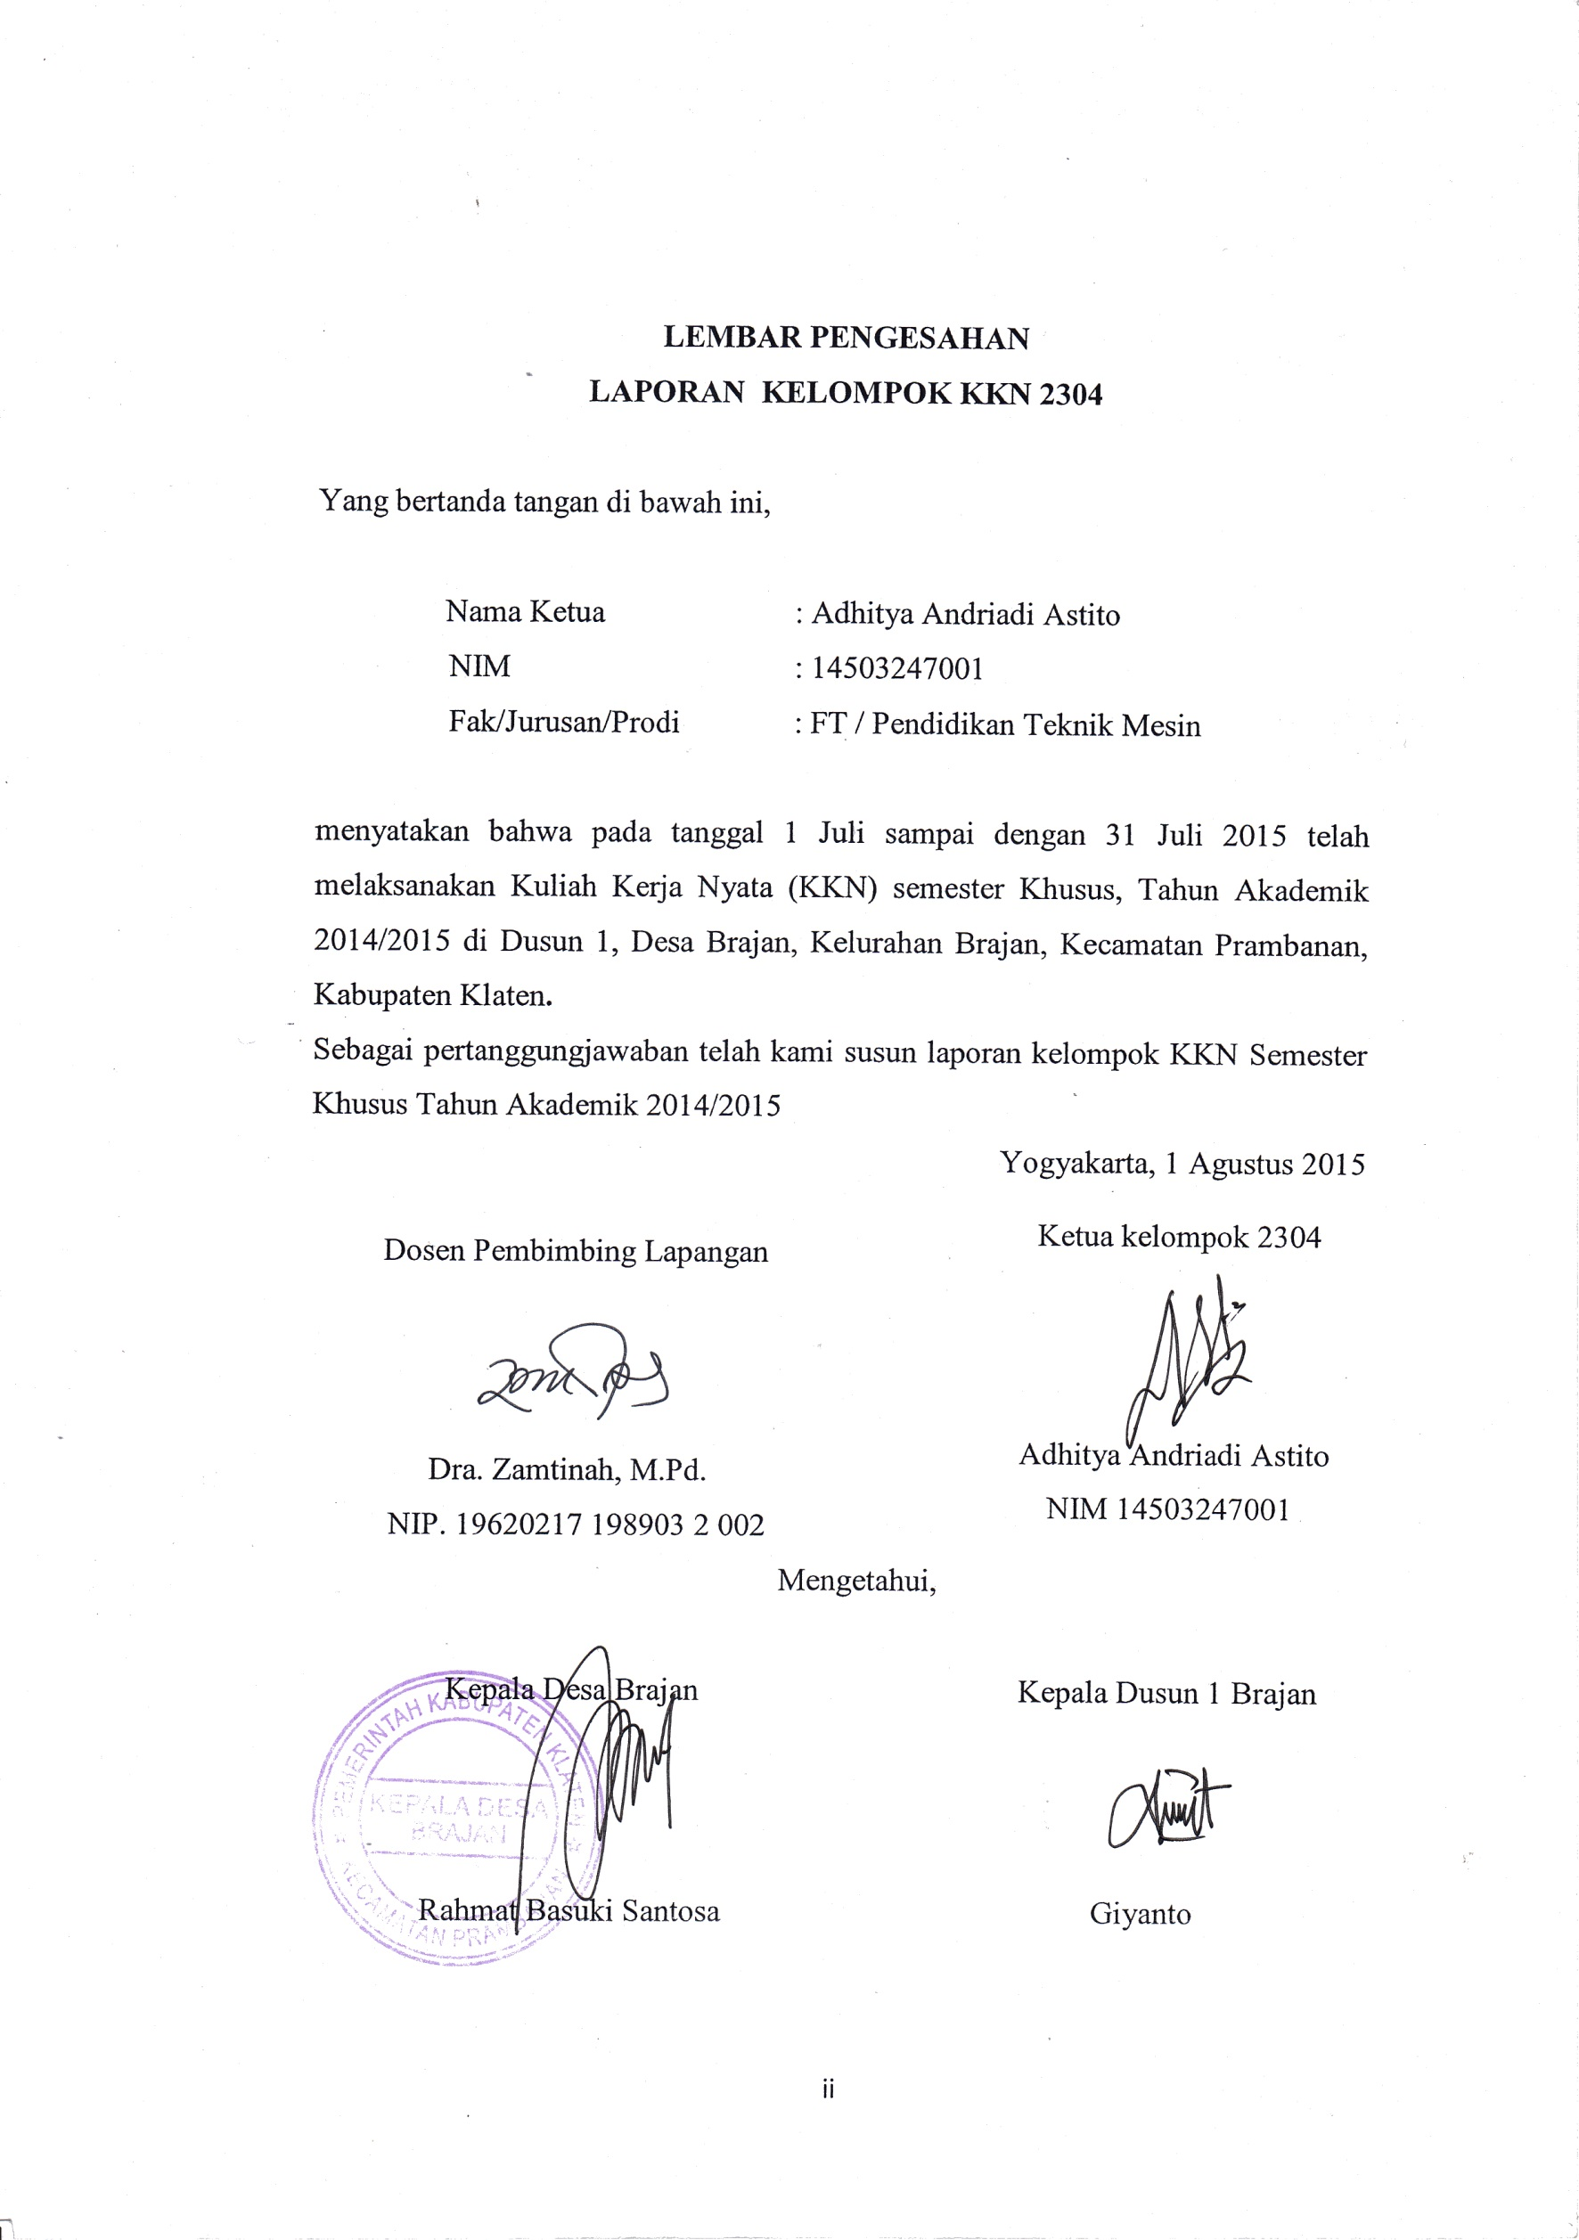
LEMBAR PENGESAHAN
LAPORAN KELOMPOK KKN 2304

Yang bertanda tangan di bawah ini,

Nama Ketua : Adhitya Andriadi Astito
NIM : 14503247001
Fak/Jurusan/Prodi : FT / Pendidikan Teknik Mesin

menyatakan bahwa pada tanggal 1 Juli sampai dengan 31 Juli 2015 telah melaksanakan Kuliah Kerja Nyata (KKN) semester Khusus, Tahun Akademik 2014/2015 di Dusun 1, Desa Brajan, Kelurahan Brajan, Kecamatan Prambanan, Kabupaten Klaten.
Sebagai pertanggungjawaban telah kami susun laporan kelompok KKN Semester Khusus Tahun Akademik 2014/2015
Yogyakarta, 1 Agustus 2015
Dosen Pembimbing Lapangan  Dra. Zamtinah, M.Pd.  NIP. 19620217 198903 2 002 | Ketua kelompok 2304  Adhitya Andriadi Astito  NIM 14503247001
Mengetahui,

Kepala Desa Brajan  Rahmat Basuki Santosa | Kepala Dusun 1 Brajan  Giyanto

LAPORAN KELOMPOK

KKN SEMESTER KHUSUS TAHUN AKADEMIK 2015
KELOMPOK 2304
Dusun 1, Desa Brajan, Kelurahan Brajan, Kecamatan Prambanan, Kabupaten Klaten, Provinsi Jawa Tengah

ABSTRAK

Mahasiswa mempunyai peran strategis sebagai agent of change. Kuliah Kerja Nyata (KKN) adalah salah satu wujud pengabdian mahasiswa perguruan tinggi kepada masyarakat lewat pemberian bantuan pemberdayaan, pelatihan, penyuluhan, pembimbingan, pendampingan dan untuk menyadarkan potensi yang dimiliki, serta membantu meningkatkan kualitas hidup dan pembangunan. Mahasiswa akan mendapatkan kemampuan generatif berupa life skills (ketrampilan hidup).
Observasi dilakukan dengan metode: (1) Silaturahmi, (2) Tanya jawab, (3) Dokumentasi, dan (4) Melihat ke lapangan secara langsung. Berdasarkan hasil observasi maka ditentukan program kerja KKN kelompok yang akan dilaksanakan meliputi program kelompok fisik dan program kelompok non fisik serta program unggulan yang dapat dilaksanankan di dusun tersebut dengan melihat potensi masyarakat dan keadaan lingkungan yang mendukung. Berdasarkan hasil observasi, maka disusunlah program kerja berupa program kerja kelompok fisik, program kerja kelompok non fisik, program individu dan program kerja unggulan namun tidak tertutup kemungkinan untuk dilaksanakannya program tambahan serta insidental.
Secara keseluruhan, selama Mahasiswa KKN, semua program kerja terlaksana sesuai dengan perencanaan. Keberhasilan dilihat dari jumlah partisipasi dan dukungan masyarakat Dusun 1 Desa Brajan dalam semua kegiatan. Semua kegiatan-kegiatan dapat berjalan dengan baik dengan hasil yang tidak mengecewakan, hal itu terbukti dari opini masyarakat secara umum. Dengan demikian, setelah kegiatan KKN berakhir diharapkan para warga Dusun 1 Desa Brajan dapat terus mengembangkan segala potensi yang ada.

Kata Kunci : Kuliah Kerja Nyata, Program Kerja, Desa Brajan

KATA PENGANTAR

Puji syukur kami panjatkan kehadirat Tuhan Yang Maha Esa yang telah memberi rahmat dan hidayah-Nya, sehinga kami dapat melaksanakan dan menyelesaikan laporan KKN semester Khusus tahun akademik 2015 yang berlokasi di Dusun 1, Desa Brajan, Kelurahan Brajan, Kecamatan Prambanan, Kabupaten Klaten
Pada dasarnya tujuan penyusunan laporan ini dimaksudkan untuk memberi gambaran mangenai keseluruan rangkaian kegiatan KKN kami selama satu bulan, serta untuk memenuhi syarat pelaksanaan ujian KKN UNY yang wajib ditempuh oleh setiap mahasiswa UNY program S1. Program KKN ini telah dilaksanakan selama satu bulan mulai dari tanggal 1 sampai 31 Juli 2015.
Melalui kesempatan yang baik ini, tak lupa kami segenap Tim KKN UNY 2304 mengucapkan terima kasih atas segala bantuan dan dukungan yang telah diberikan, baik material maupun nonmaterial, kepada:
- Allah SWT, yang telah memberikan seluruh rahmat, hidayah, dan nikmat sehatNya kapada penulis sehingga dapat menyelesaikan Kegiatan KKN dengan lancar dan sesuai dengan jadwal yang telah ditetapkan,
- Nabi Muhammad SAW, dimana syafa’atnya selalu dinantikan di yaumul akhir nanti,
- Bapak Prof. Dr. Rochmat Wahab, M. Pd, MA, selaku rektor Universitas Negeri Yogyakarta beserta jajarannya yang telah memberikan kesempatan untuk pelaksanaan kegiatan Kuliah Kerja Nyata (KKN)
- Prof. Dr. Anik Ghufron M.Pd. selaku ketua Lembaga Penelitian dan Pengabdian Kepada Masyarakat, Universitas Negeri Yogyakarta yang telah memberikan segala kemampuan dan upaya sehingga pelaksanaan KKN dapat berjalan dengan lancar.
- TIM Pembina Kuliah Kerja Nyata dari Lembaga Penelitian dan Pengabdian Masyarakat (LPPM) beserta staf, yang telah memberikan bimbingan dan pengarahan sebagai bekal terjun ke lokasi KKN
- TIM Pembina Kuliah Kerja Nyata dari Lembaga Penelitian dan Pengabdian Masyarakat (LPPM) beserta staf, yang telah memberikan bimbingan dan pengarahan sebagai bekal terjun ke lokasi KKN,
- Ibu Dra. Zamtinah M.Pd. selaku Dosen Pembimbing Lapangan yang telah membimbing kelompok 2304 selama KKN,
- Bapak Kepala Desa Brajan, Bapak Rahmat, yang telah membimbing dan membantu terlaksananya kegiatan-kegiatan KKN 2304,
- Bapak Dwi Susilo selaku Bapak Bayan Desa Brajan yang telah memberikan tempat yang sangat nyaman sebagai Posko KKN Kelompok 2304,
- Bapak Ketua RW 1, 2, 3 dan Bapak Ketua RT 1, 2, 3, 4, 5, 6 Dusun 1 Desa Brajan, Kelurahan Brajan, Kecamatan Prambanan, Kabupaten Klaten
yang telah membantu secara fisik maupun moral Tim KKN Kelompok 2304,
- Ibu-Ibu PKK Dusun 1, Desa Brajan, Kelurahan Brajan, Kecamatan Prambanan, Kabupaten Klaten yang telah menerima dan membimbing kami dalam belajar bermasyarakat.
- Pemuda-pemudi Dusun 1, Desa Brajan, Kelurahan Brajan, Kecamatan Prambanan, Kabupaten Klaten yang telah membantu dan berpartisipasi dalam kegiatan KKN.
- Adik-adik Dusun 1, Desa Brajan, Kelurahan Brajan, Kecamatan Prambanan, Kabupaten Klaten yang telah berpartisipasi dalam kegiatan KKN.
- Seluruh warga masyarakat Dusun 1, Desa Brajan, Kelurahan Brajan, Kecamatan Prambanan, Kabupaten Klaten yang telah ikut berpartisipasi dalam setiap program yang kami laksanakan.
- dan seluruh pihak yang tidak dapat kami sebutkan satu per satu.

Meskipun kami selaku Tim KKN UNY 21 telah berusaha semaksimal mungkin, tetapi kami yakin laporan ini masih banyak kekurangan. Oleh sebab itu kami sangat mangharapkan segala masukan baik barupa saran maupun kritik demi lebih sempurnanya kinerja kami selaku Tim KKN 2304 di masa mendatang.
Kami selaku Tim KKN 2304 berharap semoga laporan KKN ini dapat bermanfaat bagi siapa saja yang telah membaca laporan ini.

Yogyakarta, 1 Agustus 2015
Penyusun

DAFTAR ISI

HALAMAN JUDUL i
LEMBAR PENGESAHAN Error! Bookmark not defined.
ABSTRAK iii
KATA PENGANTAR iv
DAFTAR ISI vii
DAFTAR LAMPIRAN viii
BAB I PENDAHULUAN 1
A. ANALISIS SITUASI 2
B. IDENTIFIKASI MASALAH 3
C. PERUMUSAN MASALAH 3
D. PERUMUSAN PROGRAM KERJA 4
BAB II PELAKSANAKAN PROGRAM DAN PEMBAHASAN 7
A. PELAKSANAKAN PROGRAM 7
B. PEMBAHASAN 8
BAB III 34
PENUTUP 34
A. KESIMPULAN 34
B. SARAN DAN KRITIK 35
LAMPIRAN-LAMPIRAN

DAFTAR LAMPIRAN

Lampiran 1 Matrik KKN
Lampiran 2 Rekapitulasi Dana KKN 2304
Lampiran 3 Foto Dokumentasi

BAB I

PENDAHULUAN

Kegiatan Kuliah Kerja Nyata (KKN) merupakan salah satu bentuk pengabdian kepada masyarakat yang dilakukan oleh mahasiswa secara interdisipliner, instutisional, dan kemitraan sebagai salah satu bentuk kegiatan tridharma perguruan tinggi. Dengan adanya KKN, apa yang sudah diterima selama di dalam perkuliahan dapat diaplikasikan langsung kepada masyarakat. KKN tersebut diharapkan dapat meningkatkan sikap kemandirian dan kerja tim bagi mahasiswa. Kegiatan-kegiatan KKN dapat melengkapi pemberdayaan diri mahasiswa dalam menuju kompetensi profesionalisme. Dengan kegiatan-kegiatan KKN diharapkan mahasiswa mampu mengabdikan diri di lingkungan masyarakat dengan bermodalkan ilmu yang diperoleh dari perkuliahan.
Kuliah Kerja Nyata (KKN) diselenggarakan bagi mahasiswa yang menempuh jenjang keguruan dan non keguruan untuk memberikan pengalaman kepada mahasiswa khususnya pada lingkungan masyarakat, serta tak dapat dikesampingkan bahwa setiap mahasiswa pelaksana KKN hendaknya mampu menjaga perilaku sopan santun dan adab berbudaya serta menempatkan diri dengan benar terhadap setiap warga atau masyarakat lokasi KKN dalam rangka melatih dan mengembangkan kompetensi mahasiswa.

- Analisis Situasi
Secara umum, keadaan Dusun 1 Desa Brajan, Prambanan, Klaten, dapat kami ketahui dengan cara melakukan observasi di lapangan yang merupakan langkah yang kami lakukan sejak awal untuk memperoleh data tentang kondisi masyarakat dan kondisi lingkungan setempat, hal ini bertujuan agar program yang dibuat sesuai dengan kebutuhan masyarakat setempat. Observasi dilakukan dengan cara datang langsung ke lapangan (lokasi) dan melalui sumber yang lain seperti kepala desa, dan perangkat dusun setempat. Pelaksanaan observasi dilakukan kurang lebih 7 hari sebelum dan setelah peserta KKN diterjunkan. Adapun gambaran umum Dusun 1 Desa Brajan, Prambanan, Klaten dideskripsikan sebagai berikut:
- Letak Geografis dan Batas Wilayah
Desa Brajan merupakan salah satu desa yang terletak di Kecamatan Prambanan, Kabupaten Klaten, Provinsi Jawa Tengah. Adapun batas-batas wilayah Desa Brajan adalah sebagai berikut :
Utara | Desa Randusari
Timur | Kecamatan Jogonalan
Selatan | Desa Kemudo
Barat | Desa Kebondalem Lor

- Keadaan Alam
Kondisi alam di Desa Brajan, tergolong masih asri karena masih banyak pohon di pekarangan warga. Selain itu kawasan ini banyak didominasi oleh persawahan. Desa Brajan tergolong daerah yang cukup jauh dari kota, sehingga untuk menuju Desa Brajan membutuhkan waktu yang cukup lama. Akan tetapi, untuk menuju ke Desa Brajan jalannya sudah beraspal dan mudah diakses.

- Kondisi Sosial Budaya
Pada umumnya masyarakat Desa Brajan bermata pencaharian sebagai petani dan buruh. Organisasi kemasyarakatan di Desa Brajan cukup baik. Hal ini bisa dilihat dari banyaknya organisasi yang terbentuk seperti PKK, POSYANDU, Karangtaruna atau Organisasi Pemuda, dll.

- Potensi Masyarakat
Mata pencaharian Desa Brajan mayoritas sebagai petani dan buruh atau pekerja. Sebagian ada yang PNS, serta pedagang. Desa Brajan memiliki masyarakat yang sangat aktif dalam hal berkegiatan, seperti PKK, Posyandu, dan Organisasi Pemuda, Olahraga Badminton maupun perkumpulan lainnya.

- Kehidupan Beragama
Kehidupan beragama di Desa Brajan sangat menjunjung tinggi toleransi. Masyarakat Desa Brajan menganut beragam agama yaitu agama islam, agama kristen, dan agama katholik. Kegiatan keagamaan Desa Brajan dapat dikatakan cukup baik terlihat dari aktifitas pengajian di Masjid yang sering dilakukan, kegiatan TPA juga rutin dilaksanakan dan kegiatan kerohanian yang lain. Kegiatan keagamaan di Desa Brajan tidak terpusat pada satu tempat terlihat dari setiap kegiatan pengajian di lakukan seluruh masjid atau mushola sekitar warga yang dilakukan secara bergilir..

- Rumusan Program Kerja Kegiatan KKN
- Perumusan Program KKN
Berdasarkan observasi yang dilakukan sebelum pelaksanaan KKN, maka diketahui kondisi dusun sehingga menjadi pedoman dalam melaksanakan program KKN. Dalam penyusunan program KKN, terdapat beberapa hal yang dijadikan pedoman, antara lain :
- Program yang akan dilaksanakan disesuaikan dengan kebutuhan dusun dan mendukung kegiatan di masyarakat.
- Program yang akan dilaksanakan disetujui oleh dusun.
- Program yang akan dilaksanakan sesuai kemampuan tim KKN
- Tersedianya sarana dan prasarana
- Alokasi waktu yang ada
- Alokasi dana yang tersedia
Berdasarkan hal di atas, dapat diambil beberapa permasalahan yang kemudian diangkat menjadi program kerja KKN. Program kerja disusun menjadi program kelompok fisik maupun non fisik dan program individu dengan cakupan program utama, program penunjang, program tambahan dan program insidental. Susunan program kerja adalah sebagai berikut :

- Program Kelompok
Program Fisik
- Penanaman Bibit tanaman
- Kerja Bakti Warga
- Pengadaan Papan petunjuk
- TPA
- Malam Pentas Seni
- Pembuatan Email dan Sosmed Desa
- Jalan Sehat dan Senam Warga

Program Non-Fisik
- POSYANDU
- Pelatihan Ms. Word Siswa SMP
- Pendataan Penduduk

Program Tambahan
- Piket Desa
- Sosialisasi Proker
- Pengecatan PAUD
- Santunan Anak Yatim
- Pelatihan Takbir

Program Insidental
- Pengajian
- Buka Bersama
- Syawalan dan Halal bi halal
- Takziyah

Program Individu
- Event Badminton
- Service Motor
- Bimbingan Belajar SD
- Pelatihan Pengolahan sampah
- Pengembangan TPA
- Pemutaran film bahasa Prancis
- Pelatihan Seni Musik siswa SD dan SMP
- Pelatihan Jurnalistik
- Dongeng TPA
- Sosialisasi Lalu Lintas
- Penanganan dan Pencegahan Cidera
- Tehnik dasar sepabola
- Pelatihan pengolahan limbah menjadi aksesoris

- Rancangan Kegiatan KKN
Sebelum melaksanakan kegiatan KKN, mahasiswa praktikan melaksanakan beberapa kegiatan, diantaranya pembekalan dan observasi pra-KKN terlebih dahulu sebelum pelaksanaan KKN dimulai dengan tujuan untuk mengetahui bagaimana kondisi fisik masyarakat Desa Brajan, komponen masyarakat, dan lingkungan masyarakat. Kegiatan observasi KKN ini dilaksanakan pada bulan Juni. Adapun kegiatan Pra-KKN adalah sebagai berikut :
- Pra KKN
Pra KKN diisi dengan Kegiatan observasi yaitu dilakukan di dusun yang akan dijadikan tempat KKN. Tujuan dari kegiatan observasi ini adalah agar mahasiswa mengenal dan memperoleh gambaran sekilas tentang kondisi fisik dusun, SDM, fasilitas, dan lingkungan di dusun yang akan dijadikan tempat KKN, serta kegiatan yang nantinya dijadikan dasar sebelum KKN. Hal – hal yang diamati dalam kegiatan observasi ini meliputi : kondisi fisik dusun, lingkungan dusun, sarana dan fasilitas dusun, potensi warga dan wilayah, kondisi sosial ekonomi, persebaran umur warga dusun, dan sumber daya manusia Desa Brajan. Kegiatan observasi dilakukan untuk membantu program KKN yang akan dilaksanakan.

- Pembekalan KKN
Pembekalan KKN bertujuan untuk mempersiapkan materi teknis dan moril mahasiswa yang akan diterjunkan ke lokasi KKN. Melalui pembekalan ini mahasiswa dapat memperoleh pengetahuan awal tentang bagaimana cara bersosialisasi dengan masyarakat sehingga diharapkan mahasiswa tidak menemui hambatan selama pelaksanaan KKN. Pembekalan sebelum pelaksanaan KKN diberikan oleh LPPM.

- Penyusunan Laporan
Mahasiswa wajib membuat laporan secara kelompok sebagai bentuk pertanggung jawaban atas terlaksananya kegiatan KKN. Penyusunan laporan ini dimulai sejak awal kegiatan KKN sampai penarikan mahasiswa KKN oleh pihak universitas.

- Evaluasi
Evaluasi merupakan penilaian yang diberikan kepada mahasiswa dalam tugasnya melaksanakan KKN.

- Penarikan Mahasiswa
Penarikan mahasiswa dari lokasi KKN di Desa Brajan, dilaksanakan pada tanggal 31 Desember 2015. Penarikan mahasiswa ini, menandai berakhirnya tugas mahasiswa KKN UNY Semester Khusus. Pada saat yang sama akan diadakan perpisahan dan pemberian kenang-kenagan sebagai tanda terima kasih kepada pihak Desa Brajan khususnya kepada kepala Desa atau Lurah yang telah senantiasa membimbing mahasiswa dalam melaksanakan program KKN.

BAB II

PELAKSANAKAN PROGRAM DAN PEMBAHASAN
- Persiapan
Persiapan yang dilakukan sebelum kegiatan KKN dilaksanakan di Desa Brajan diantaranya sebagai berikut :
- Pembekalan KKN
Pelakasanaan kegiatan KKN di masyarakat, diharapkan mahasiswa dapat mengajak dan memotivasi masyarakat untuk maju. Oleh sebab itu, diberikan pembekalan terhadap mahasiswa yang bertujuan untuk mempersiapkan teknis dan moril mahasiswa yang akan diterjunkan ke lokasi KKN. Melalui pembekalan ini, mahasiswa dapat memperoleh pengetahuan awal tentang bagaimana cara bersosialisasi dengan masyarakat sehingga diharapkan mahasiswa tidak mengalami hambatan ketika melaksanakan kegiatan KKN. Pembekalan sebelum pelaksanaan KKN diberikan oleh LPPM UNY.

- Kegiatan Observasi
Pelaksanaan observasi merupakan dasar dan langkah awal kegiatan KKN. Melalui observasi, diharapkan praktikan mempunyai pandangan terhadap program-program yang akan terlaksana nantinya. Sehingga program yang di usung oleh praktikan KKN dapat memajukan dusun serta diharapkan dapat berkesinambungan meskipun kegiatan KKN di lokasi telah usai.

- Penerjunan
Penerjunan adalah kegiatan yang menandai dimulainya kegiatan KKN. Penerjunan dilaksanakan pada hari Rabu, 1 Juli 2015 di Kecamatan Prambanan dan Kelurahan Brajan. Sedangkan pelaksanaan kegiatan KKN berlokasi di Desa Brajan. Dengan adanya penerjunan secara resmi ini oleh pihak Universitas Negeri Yogyakarta maka secara resmi pula tim KKN menjadi bagian dari Desa Brajan, Kecamatan Prambanan.

- Pelaksanaan Program
Pelaksanaan program KKN 2304 UNY di Desa Brajan dimulai pada tanggal 1 Juli 2015 sampai 31 Juli 2015, dengan program-program yang terlaksana berdasarkan perumusan program adalah sebagai berikut :

        - Program Kerja Kelompok
Program Fisik
- Penanaman Bibit Tanaman
    - Penanggung Jawab : Dhimas Fajar Setiawan, Bagus Novtriana
    - Tujuan
Penghijauan desa dan menunjang terwujudnya desa wisata Brajan dengan penanaman bibit pohon klengkeng.
    - Manfaat
Menciptakan desa brajan yang hijau dan menjadikan pohon klengkeng sebagai ciri khas desa wisata Brajan dalam unsur fisik.
    - Waktu Pelaksanaan
Pelaksanaan penanaman bibit tanaman pohon klengkeng tahap pengadaan pada tanggal 1, 2 dan 6 Juli 2015.
- Sasaran
Sasaran program kerja ini adalah lahan pekarangan warga Dusun 1 Desa Brajan.
- Jumlah Peserta
Pada pelaksananan pengadaan bibit dilakukan oleh seluruh anggota mahasiswa KKN UNY 2304 Brajan.
- Sambutan Masyarakat
Warga mengapresiasi dan antusias dengan pengadaan dan penanaman bibit pohon kelengkeng.
- Biaya
-

- Sumberdana
Sumber dana dari sponsor program kerja berupa pupuk dan bibit tanaman
- Hambatan
Sulitnya stok bibit klengkeng yang disediakan instansi yang menjadi pihak sponsor sehingga penanaman pohon baru dalam tahap pengadaan bibit yang akan diserahkan ke warga tiga bulan setelah proposal masuk, selain bibit, sponsor juga menyediakan stok pupuk sesuai jumlah pohon yang ditanam.
- Solusi
Lebih banyak mencari relasi pada instansi untuk mengadakan kerjasama dan juga mengintensifkan koordinasi dengan warga Brajan.
- Hasil yang Dicapai
Tersedianya bibit pohon klengkeng dan pupuk tanaman untuk masyarakat Brajan.

- Kerja Bakti Warga
- Penanggung Jawab : Rizki Julian, Ramli Nugroho
- Tujuan
Menciptakan lingkungan Desa Brajan yang bersih dan sehat agar warga masyarakat terhindar dari berbagai penyakit.
- Manfaat
Menjalin kerjasama dan meningkatkan kebersamaan warga Desa Brajan dengan kelompok KKN UNY dalam menjaga lingkungan yang bersih, sehat, dan nyaman.
- Waktu Pelaksanaan
- Kerja bakti pertama dilaksanakan pada tanggal 4 Juli 2015 di RW 03 Dusun 1 Desa Brajan.
- Kerja bakti kedua dilaksanakan pada tanggal 11 Juli 2015 di RW 02 Dusun 1 Desa Brajan.

- Sasaran
Sasaran program kerja ini adalah seluruh warga Dusun 1 Desa Brajan.
- Jumlah Peserta
Pada pelaksananan kerja bakti diikuti oleh ±20 warga dan seluruh mahasiswa KKN 2304 Desa Brajan.
- Sambutan Masyarakat
Warga mengikuti kegiatan kerja bakti dengan semangat dan antusias.
- Biaya
-
- Sumber dana
-
- Hambatan
Kurangnya koordinasi antar warga serta waktu yang singkat dalam pelaksanaan kerja bakti karena pelaksanaan kerja bakti yang tidak rutin dan bertepatan dengan bulan puasa.
- Solusi
Meningkatkan koordinasi antar warga dan membuat jadwal kerja bakti yang jelas dan rutin agar jumlah warga yang ikut berpartisipasi dalam kerja bakti semakin bertambah sehingga kerja bakti dapat terlaksana dengan baik dan lancar.
- Hasil yang Dicapai
            - Membongkar puing-puing rumah warga yang runtuh dan akan direnovasi kembali.
            - Memperlebar jalan yang menghubungkan antara RW 04 dengan RW 02 Dusun 1 Desa Brajan.

- Pengadaan Papan petunjuk
- Penanggung Jawab : Dhimas Fajar Setiawan, Rizki Julian
- Tujuan
Sebagai alat atau penunjuk rumah perangkat Desa Brajan.
- Manfaat
Sebagai alat informasi dan penunjuk jalan di Desa Brajan.
- Waktu Pelaksanaan
Pengadaan papan petunjuk dilaksanakan pada tanggal 25, 26, 27, dan 31 Juli 2015 di posko KKN UNY 2304.
- Sasaran
Sasaran program kerja ini adalah seluruh warga Desa Brajan.
- Jumlah Peserta
Pada pelaksananan pengadaan papan diikuti oleh 10 mahasiswa KKN UNY 2304.
- Sambutan Masyarakat
Warga sangat menghargai bantuan pengadaan papan petunjuk bahkan membantu saat kelompok KKN memasangkan plang ke rumah warga.
- Biaya
Biaya yang dikeluarkan berdasarkan rincian adalah sebagai berikut :
Dana pemesanan kayu untuk plang Rp. 150.000,00
Cat, tiner, dan pilok Rp. 90.000,00
Total biaya Rp. 240.000,00
- Sumber dana
Iuran kelompok KKN UNY 2304
- Hambatan
Kendala yang dialami adalah keterbatasan waktu dan kehabisan pilok saat penulisan lokasi RT dan RW.
- Solusi
Untuk pengganti pilok yang habis dapat digunakan spidol warna putih.

- Hasil yang Dicapai
Sejumlah 9 plang sudah siap dan sudah ditancapkan sebagai alat informasi penunjuk rumah perangkat desa Brajan.

- TPA
- Penanggung Jawab : Dewi Retno W., Raeza Marhaeni
- Tujuan
Menyemarakkan Bulan Ramadhan
Memberikan bimbingan mengaji Iqro’ dan Al-Qur’an
Memberikan materi lagu-lagu islami dan mendongeng kisah-kisah para Nabi dan sahabatnya.
- Manfaat
Anak dan remaja dapat bersosialisasi dengan teman- temannya terutama satu lingkungan RW Tegal Pulisi dan Jlopo
Pengetahuan dan wawasan anak mengenai agama Islam bertambah.
Kemampuan anak membaca Al-Qur’an dan Iqro’ bertambah.
Anak dan remaja mengetahui dan dapat menyanyikan lagu-lagu bernuansa islami.
- Waktu pelaksanaan
Setiap Hari selama Bulan Ramadhan pukul 15.00 - 18.00.
Tempat
Mushalla Al-Amin dan Mushalla As-Salam Brajan
- Sasaran
Anak-anak dan remaja RW Tegal Pulisi dan Jlopo
- Jumlah Peserta
60 anak dan remaja RW Tegal Pulisi dan Jlopo.
- Sambutan Masyarakat
Santriwan dan santriwati sangat antusias mengikuti kegiatan TPA. Hal tersebut dapat dilihat dari ketertarikan, keaktifan, dan keseriusan mereka saat menyimak materi yang disampaikan. Selain itu mereka juga aktif dalam mengikuti kegiatan membaca iqro dan Al Quran, serta saat belajar menyanyi lagu-lagu islami.
- Biaya
-
- Sumber Dana
-
- Hambatan
Hambatan dalam pelaksanaan program kerja ini adalah sulitnya mengatur anak-anak yang sudah selesai mengaji dan menunggu teman-temannya selesai mengaji untuk kemudian mengikuti kegiatan selanjutnya.
- Solusi
Pengajar harus lebih kreatif dan aktif memberikan kegiatan lain ketika anak-anak selesai mengaji agar mereka tidak membuat keributan dan mengganggu teman lainnya yang sedang mengaji.
- Hasil Yang Dicapai
Anak-anak menjadi lebih lancar dalam mengaji, hafal dan dapat menyanyikan lagu-lagu bernuansa islami serta pengetahuan mereka tentang kisah-kisah para nabi menjadi bertambah.

- Malam Pentas Seni
- Penanggung Jawab : Bagus Novtriana, Brigitta Puspa J.
- Tujuan
Mempersatukan masyarakat Desa Brajan dengan menjalin hubungan silaturahmi serta mengembangkan potensi seni yang dimiliki oleh warga Desa Brajan.
- Manfaat
Menciptakan kebersamaan antar warga Desa Brajan dan Mahasiswa KKN UNY dalam menjalin silaturahmi.
Mengembangkan potensi seni yang dimiliki warga Desa Brajan dan Mahasiswa KKN UNY.

- Waktu Pelaksanaan
Malam pentas seni dilaksanakan pada tanggal 30 Juli 2015 di Hall Bulutangkis Desa Brajan.
- Sasaran
Sasaran program pentas seni ini adalah seluruh masyarakat Desa Brajan
- Jumlah peserta
Malam pentas seni dihadiri kurang lebih 180 warga.
- Sambutan Masyarakat
Warga Brajan menghadiri malam pentas seni dengan antusias dan ikut memeriahkan acara.
- Biaya
- Plakat : Rp. 75.000,00
- Kenang-kenangan (jam) : Rp. 130.000,00
- Kertas manila : Rp. 3.000,00
- Doorprize : Rp. 160.800,00
- Konsumsi : Rp. 92.000,00
- Sound : Rp. 250.000,00
- Bensin jenset : Rp. 37.000,00
- Rokok untuk pemuda : Rp. 14.000,00
- Sewa perlengkapan : Rp. 150.000,00
- Banner : Rp. 194.000,00
- Belanja di mirota : Rp. 105.400,00
- Rokok untuk pemuda : Rp. 15.000,00
- Jarumpentul : Rp. 3.000,00
- Aqua : Rp. 36.000,00
- Beli snack dan minum : Rp. 80.000,00
- Cemilan : Rp. 110.000,00
- Gas : Rp. 20.000,00
- Teh Gelas : Rp. 28.800,00
- Air Mineral pelangi 5 kardus : Rp. 85.000,00
- Name tag panitia : Rp. 16.000,00
- Aqua 2 kardus : Rp. 38.000,00
- Pines : Rp. 2.600,00
- LCD : Rp. 75.000,00
- Uang kebersihan : Rp. 50.000,00
- Aqua : Rp. 6.000,00
- Sumber dana
- Iuran mahasiswa KKN : Rp. 900.000,00
- Sponsor Hotel Galuh : Rp. 100.000,00
- Sisa lomba TPA : Rp. 66.000,00
- Iurankelompok 2304 : Rp. 330.000,00
- Iuran kelompok 2303 : Rp. 330.000,00
- Total Pemasukan : Rp. `1.726.000,00
- Total Pengeluaran : Rp. 1.726.000,00 –
- Sisa : Rp. 0
- Hambatan
Kurangnya koordinasi mahasiswa KKN dengan pemuda serta keterbatasan waktu pelaksanaan malam pentas seni.
- Solusi
Meningkatkan koordinasi antara mahasiswa dengan pemuda di desa Brajan dan lebih memanfaatkan waktu untuk persiapan pelaksanaan malam pentas seni.
- Hasil yang dicapai
- Meningkatkan kreatifitas masyarakat Desa Brajan
- Mempertahankan kesenian yang telah ada di Desa Brajan
- Menghidupkan kembali kesenian yang ada di Desa Brajan
- Menjalin silaturahmi antar masyarakat d Desa Brajan

- Jalan Sehat dan Senam Warga
Pada realisasinya jalan sehat dan senam warga tidak dapat terlaksana karena terkendala waktu.

- Pembuatan E-mail dan Sosial Media Desa
- Penanggung Jawab : Adhitya Andriadi Astito
- Tujuan
Mengenalkan Desa Brajan pada wilayah yang lebih luas dengan sosial media serta membuat e-mail untuk kepentingan desa.
- Manfaat
Membantu mempromosikan Desa Wisata Brajan melalui instagram, google plus dan youtube agar lebih dikenal masyarakat umum.
- Waktu Pelaksanaan
Pembuatan e-mail dan sosial media yaitu 6 Juli 2015.
- Sasaran
Sasaran program kerja ini adalah seluruh tempat yang dapat dijadikan objek wisata, fotografi dan kesenian di Desa Brajan.
- Jumlah Peserta
Pembuatan Email dan Social media melibatkan 11 mahasiswa KKN 2304.
- Sambutan Masyarakat
Masyarakat sangat mendukung serta meminta diajarkan untuk bisa mengenalkan desa brajan melalui sosial media.
- Biaya
-
- Sumber dana
-
- Hambatan
Masih kurangnya waktu yang tersedia untuk menjelajah Desa Brajan dan mencari hal yang menarik untuk dipromosikan dan memposting hal yang menarik dari Desa Brajan.
- Solusi
Perlu adanya observasi lebih lanjut agar promosi Desa Brajan tetap berlanjut dan berkembang.

- Hasil yang Dicapai
Mengunggah foto-foto kegiatan yang ada di Desa Brajan agar dapat menarik perhatian masyarakat umum.

Program Non-Fisik
  - POSYANDU
- Penanggung Jawab : Raeza Marhaeni, Dewi Retno W.
- Tujuan
Menjadikan Desa Brajan yang sehat untuk menciptakan generasi muda yang sejahtera.
- Manfaat
Meningkatkan kesadaran masyarakat di bidang kesehatan baik untuk balita maupun lansia warga Desa Brajan.
Menjalin kerjasama yang baik antara Mahasiswa KKN UNY, kader kesehatan serta masyarakat Desa Brajan.
- Waktu Pelaksanaan
Posyandu 1 dilaksanakan hari Rabu tanggal 8 Juli 2015 di Pos 2 (Kebomati)
Posyandu 2 dilaksanakan hari Rabu tanggal 15 Juli 2015 di Pos 3 (Jlopo)
- Sasaran
Sasaran program kerja ini adalah balita dan lansia warga Desa Brajan.
- Jumlah Peserta
Pelaksanaan Posyandu 1 diikuti oleh 30 balita, lansia dan seluruh mahasiswa KKN UNY Desa Brajan.
Pelaksananan Posyandu 2 diikuti oleh 35 balita, lansia dan seluruh mahasiswa KKN UNY Desa Brajan.
- Sambutan Masyarakat
Warga mengikuti kegiatan Posyandu dengan antusias dibantu oleh kader Posyandu dan Bidan Desa

- Biaya
-
- Sumber dana
-
- Hambatan
Ruang penimbangan masih kurang luas, kurangnya kursi tunggu sehingga kurang menampung balita yang datang menimbang.
- Solusi
Disediakannya ruangan yang luas dan kursi tunggu agar tidak berdesakan dan demi kenyamanan.
- Hasil yang Dicapai
Balita dan lansia mendapat pelayanan kesehatan melalui penimbangan dan cek kesehatan oleh Bidan Desa, serta mendapatkan gizi tambahan berupa buah.

  - Pelatihan Ms. Word untuk Siswa SMP
- Penanggung Jawab : Astipratiwi, Andri Yana
- Tujuan
Membantu meningkatkan kemampuan penggunaan Microsoft Word anak-anak usia SMP di Desa Brajan sebagai penunjang pembelajaran di sekolah.
- Manfaat
Meningkatkan kemampuan anak-anak usia SMP di Desa Brajan terkait dengan pemanfaatan Microsoft Word.
- Waktu Pelaksanaan
Pelatihan Microsoft Word dilaksanakan pada tanggal 5 dan 12 Juli 2015
- Sasaran
Sasaran program kerja ini adalah anak-anak usia SMP di Desa Brajan.

- Jumlah Peserta
Pelatihan Microsoft Word yang dilaksanakan pada tanggal 5 Juli 2015 diikuti sebanyak 9 orang anak usia SMP.
Pelatihan Microsoft Word yang dilaksanakan pada pada tanggal 12 Juli 2015 diikuti sebanyak 5 orang anak usia SMP.
- Sambutan Masyarakat
Anak-anak yang mengikuti pelatihan Microsoft Word yang telah diadakan terlihat semangat dan antusias terhadap program yang telah dilaksanakan.
- Biaya
-
- Sumber dana
-
- Hambatan
Masih kurangnya waktu yang tersedia untuk melaksanakan program pelatihan Microsoft Word sehingga pelaksanakan program kerja tidak sesuai dengan rencana yang telah direncanakan sebelumnya.
- Solusi
Lebih meningkatkan koordinasi antara mahasiswa dan warga masyarakat Desa Brajan.
- Hasil yang Dicapai
Kemampuan anak-anak usia SMP yang sudah mengikuti pelatihan menjadi meningkat.
  - Pendataan Penduduk
Pada realisasinya pendataan penduduk tidak dapat terlaksana karena terkendala waktu.

Program Tambahan
- Piket Harian Kantor Desa
- Penanggungjawab : Rizki Julian, Brigitta Puspa J.
- Tujuan
Mengenalkan mahasiswa pada pekerjaan-pekerjaan di Kantor Desa.
Membantu meringankan pekerjaan pegawai Kantor Desa.
Mewujudkan suatu pelayanan masyarakat melalui pekerjaan yang ada di Kantor Desa.
- Manfaat
Mahasiswa mengenal macam-macam pekerjaan yang ada di Kantor Desa dan melayani masyarakat dengan membantu pekerjaan-pekerjaan tersebut.
- Waktu pelaksanaan
Setiap hari kerja kantor selama KKN berlangsung (Senin-Jumat) di Kantor Desa Brajan
- Sasaran
Data penduduk Desa Brajan
- Jumlah Peserta
Setiap harinya terdapat empat mahasiswa, dua mahasiswa dari kelompok 2304 dan dua mahasiswa dari kelompok 2303
- Sambutan Masyarakat
Pegawai Kantor Desa menyambut mahasiswa dengan baik dan memberikan tugas yang tidak memberatkan mahasiswa (sesuai dengan kemampuan mahasiswa).
- Biaya
-
- Sumber Dana
-
- Hambatan
Pembagian tugas setiap harinya tidak pasti. Tugas yang diberikan sama yaitu memasukkan dan memperbaharui data desa namun jumlah per-wilayah yang harus didata ulang setiap harinya tidak dibatasi sehingga terkadang jika pekerjaan sudah selesai maka hari berikutnya ada mahasiswa yang tidak mendapat jatah pekerjaan saat piket.
- Solusi
Mahasiswa mempunyai inisiatif untuk membagi tugas, sehingga tugas tidak diselesaikan sekaligus namun hanya beberapa dan memberikan pekerjaan tersebut kepada mahasiswa yang piket di hari berikutnya. Dengan demikian pekerjaan tidak memberatkan mahasiswa dan semua mahasiswa mendapat jatah pekerjaan saat piket.
- Hasil yang Dicapai
Data seluruh penduduk Desa Brajan dapat dimasukkan dan diperbaharui kembali oleh mahasiswa KKN UNY dengan menggunakan SIMADE (Sistem Informasi Manajemen Desa).

- Sosialisasi Program Kerja KKN UNY 2304
- Penanggungjawab : Dyah Retna Palupi
- Tujuan
Mensosialisasikan Program Kerja KKN 2304 kepada Masyarakat Desa Brajan
- Manfaat
Memberikan informasi terkait rancana pelaksanaan program kerja KKN 2304 kepada masyarakat Desa Brajan serta mencari masa pra pelaksanaan program kerja KKN 2304
- Waktu Pelaksanaan
Pelaksanaan Sosialisasi Program Kerja KKN 2304 yaitu pada tanggal 4 Juli 2015 bertempat di Rumah Ketua RW 1, 2 dan 3 Dusun 1, Desa Brajan
- Sasaran
Sasaran program kerja ini adalah seluruh warga Desa Brajan.

- Jumlah Peserta
Pada pelaksananannya Sosialisasi Program Kerja diikuti oleh 3 Ketua RW serta 4 Mahasiswa KKN 2304
- Sambutan Masyarakat
Ketua RW sangat mengapresiasi adanya program kerja dari Tim KKN UNY sehingga informasi segera disebarluaskan kepada seluruh warga ketika rapat warga berlangsung
- Biaya
-
- Sumber dana
-
- Hambatan
Jarak rumah ketua RW yang tidak berdekatan sehingga tidak bisa dilaksanakan dalam waktu yang sama sehingga menghabiskan waktu cukup lama
- Solusi
Meningkatkan koordinasi antar ketua RW agar sosialisasi diadakan dalam satu tempat sehingga pelaksanaanya dapat menghemat waktu
- Hasil yang Dicapai
Program Kerja KKN UNY 2304 dapat tersosialisasikan dengan baik dan pada pelaksanaanya dapat berjalan dengan lancar.
- Pengecatan PAUD
- Penanggungjawab : Ramli Nugroho
- Tujuan
Menciptakan sarana belajar di lingkungan PAUD lebih menarik dan terlihat cerah untuk pembelajaran anak-anak PAUD.
- Manfaat
Membuat anak termotivasi dalam belajar dikarenakan suasana yang indah dan nyaman.

- Waktu Pelaksanaan
Pengecatan PAUD ini dilaksanakan pada tanggal 23 Juli 2015.
- Sasaran
Sasaran program kerja ini adala KKN UNY dan masyarakat Desa Brajan terutama guru dan siswa PAUD.
- Jumlah Peserta
Pelaksananan pengecatan ini diikuti oleh Mahasiswa KKN 2303 dan 2304 serta 4 guru PAUD
- Sambutan Masyarakat
Dengan di adakan pengecatan PAUD ini warga terutama guru PAUD dan anak-anak PAUD sangat senang karena tembok PAUD lebih cerah dan bersih
- Biaya
-
- Sumberdana
-
- Hambatan
Tidak semua tembok di PAUD dapat di cat karena waktu dari KKN yang mepet bersamaan dengan Program kelompok KKN.
- Solusi
Pengecatan dilakukan saat waktu senggang.
- Hasil yang Dicapai
            - Tembok di Paud Desa Brajan menjadi lebih cerah dan rapi.
            - Meningkatkan motivasi siswa PAUD dalam belajar.

- Santunan Anak Yatim
- Penanggungjawab : Astipratiwi
- Tujuan
Memberikan bantuan kepada anak yatim di wilayah Desa Brajan
- Manfaat
Meringankan beban kebutuhan anak yatim, beserta keluarga di Desa Brajan
- Waktu Pelaksanaa
Tanggal 14 Juli 2015 di Sanggar Awan Mukti, Dusun Saren, Desa Brajan.
- Sasaran
Anak yatim di wilayah Desa Brajan.
- Jumlah Peserta
    - anak yatim.
- Sambutan Masyarakat
Masyarakat sangat antusias terhadap acara santunan anak yatim tersebut.

- Biaya
Rp 100.000,00 untuk iuran takjil
- Sumber dana
Iuran KKN UNY 2304.
- Hambatan
Acara tidak sesuai dengan jadwal sehingga tidak jadi ada pertunjukkan musik dari KKN 2304.
- Solusi
Penginformasian adanya acara lebih di perbaiki dan pemanfaatan waktu lebih diperhatikan.
- Hasil yang Dicapai
Acara santunan untuk anak yatim berjalan dengan lancar.

- Pelatihan Lomba Takbir
- Penanggungjawab : Dewi Retno Wulandari
- Tujuan
Melatih Takbir untuk persiapan lomba takbir Desa Brajan
- Manfaat
Mengisi waktu luang para remaja Desa Brajan dengan kegiatan yang positif
- Waktu Pelaksanaan
Tanggal 3 dan 4 Juli 2015, di Mushola Al Amin
- Sasaran
Remaja dan anak-anak RW 06 Kobomati Desa Brajan.
- Jumlah Peserta
Latihan lomba takbir diikuti oleh 30 orang.
- Sambutan Masyarakat
Remaja Desa Brajan sangat antusias terhadap info akan adanya lomba takbir
- Biaya
-
- Sumber dana
-
- Hambatan
Kurang koordinasi antara perangkat Desa Brajan, pihak penyelenggara lomba takbir, serta takmir-takmir masjid-masjid Desa Brajan sehingga Perangkat desa melarang rencana adanya lomba takbir karena dianggap dapat memecah persatuan antar warga Brajan.
- Solusi
Meningkatkan koordinasi antara pihak yang terkait dengan lomba takbir di Desa Brajan.
- Hasil yang Dicapai
1) Anak-anak putri berlatih koreografi.
2) Anak-anak putra berlatih perkusi.

Program Insidental
- Pengajian Menyongsong Nuzulul Quran
    - Tujuan
Sejumlah 6 mahasiswa yang terdiri dari kelompok KKN UNY 2303 dan 2304 mengikuti pengajian akbar menyongsong Nuzulul Qur’an dengan tujuan untuk mengenal lebih dekat masyarakat desa Brajan.
    - Manfaat
Menambah pengetahuan tentang keagamaan serta lebih mendekatkan kita kepada sang pencipta.
    - Waktu Pelaksanaan
Kegiatan ini dilaksanakan pada tanggal 1 Juli 2015 di Desa Brajan.
    - Sasaran
Seluruh masyarakat desa Brajan dan Mahasiswa KKN UNY
    - Jumlah Peserta
Pengajian ini diikuti oleh 200 warga serta Mahasiswa KKN
    - Sambutan Masyarakat
Masyarakat sangat antusias terhadap penyelenggaran acara pengajian ini terutama Mahasiswa KKN
    - Biaya
-
    - Sumber dana
-
    - Hambatan
Tidak ada hambatan dalam kegiatan ini, acara berjalan dengan lancar.
    - Solusi
-
    - Hasil yang Dicapai
Mahasiswa KKN dan masyarakat Desa Brajan dapat saling mengenal serta dapat mendapatkan tambahan ilmu tentang keagamaan.

- Buka Bersama
Buka Bersama Perangkat Desa Brajan
    - Tujuan
Menjalin silaturrahmi antara perangkat Desa Brajan dan mahasiswa KKN UNY.
    - Manfaat
Terjalinnya hubungan yang baik antara perangkat Desa Brajan dan Mahasiswa KKN UNY.
    - Waktu Pelaksanaan
Tanggal 8 Juli 2015 di Ruang Rapat Kelurahan Desa Brajan.
    - Sasaran
Perangkat Desa Brajan dan Mahasiswa KKN UNY.
    - Jumlah Peserta
Buka bersama diikuti oleh 62 orang baik dari Mahasiswa KKN UNY maupun perangkat Desa Brajan.
    - Sambutan Masyarakat
Masyarakat sangat antusias terhadap penyelenggaran acara pengajian ini terutama Mahasiswa KKN.
    - Biaya
-
    - Sumber dana

    - Hambatan
Ruangan yang tidak cukup untuk menampung seluruh peserta buka bersama.

    - Solusi
Penggunaan teras ruang rapat kelurahan Brajan.

    - Hasil yang Dicapai
- Perangkat Desa Brajan mengenal anggota dari masing-masing kelompok KKN UNY di Desa Brajan.
- Perangkat Desa Brajan mengetahui program kerja dari Mahasiswa KKN UNY
- Mahasiswa KKN UNY dapat mempresentasikan program kerja selama KKN di Desa Brajan
Buka Bersama Masjid As-Salam
  - Tujuan
Menjalin silaturrahmi antara masyarakat Desa Brajan dan mahasiswa KKN UNY.
  - Manfaat
Terjalinnya hubungan yang baik antara masyarakat Desa Brajan dan Mahasiswa KKN UNY.
  - Waktu Pelaksanaan
Tanggal 12 Juli 2015 di Masjid As Salam, Dusun Saren Desa Brajan.
  - Sasaran
Sasaran dari kegiatan buka bersama ini adalah Warga Desa, anak-anak dan pemuda Saren serta mahasiswa KKN UNY di Brajan
  - Jumlah Peserta
Peserta buka bersama sejumlah 100 orang, baik dari Mahasiswa KKN, perangkat desa maupun masyarakat Desa Brajan.
  - Sambutan Masyarakat
Baik warga maupun Mahasiswa KKN UNY sangat antusias dalam mengikuti acara buka bersama.
  - Biaya
-
  - Sumber dana
-
  - Hambatan
Tidak ada hambatan dalam kegiatan ini, acara berjalan dengan lancar.

  - Solusi
-
- Hasil yang Dicapai
Warga dusun Saren mengenal mahasiswa KKN UNY

- Syawalan dan Halal Bi Halal
Halal Bihalal RW 06 Saren
  - Tujuan
Melakukan halal bihalal dengan warga Saren
Menjalin silaturrahmi antara warga Dusun Saren/ RW 06 dan mahasiswa KKN UNY.
  - Manfaat
Terjalinnya hubungan yang baik antara warga Desa Brajan dan Mahasiswa KKN UNY.
  - Waktu Pelaksanaan
Halal bi halal dusun Saren dilaksanakan tanggal 23 Juli 2015 mulai pukul 20.00-24.00 di Rumah Warga Desa Saren
  - Sasaran
Warga Dusun Saren dan Mahasiswa KKN UNY
  - Jumlah Peserta
Halal bi halal diikuti oleh 156 orang warga dan Mahasiswa KKN UNY.
  - Sambutan Masyarakat
Baik warga maupun Mahasiswa KKN UNY sangat antusias dalam mengikuti acara halal bi halal ini.
  - Biaya
-
  - Sumber dana
-
  - Hambatan
Tidak ada hambatan dalam kegiatan ini, acara berjalan dengan lancar.

  - Solusi
-
- Hasil yang Dicapai
Warga Dusun Saren melakukan halal bihalal bersama dengan Mahasiswa KKN UNY.
Halal Bihalal Perangkat Desa Brajan
- Tujuan
Menjalin silaturrahmi antara perangkat Desa Brajan dan mahasiswa KKN UNY.
- Manfaat
Terjalinnya hubungan yang baik antara perangkat Desa Brajan dan Mahasiswa KKN UNY.
- Waktu Pelaksanaan
Halal bi halal dilaksanakan tanggal 25 Juli 2015 di Rumah Bapak Lurah Brajan, Bapak Rahmat Basuki Santosa.
- Sasaran
Perangkat Desa Brajan dan Mahasiswa KKN UNY.
- Jumlah Peserta
Halal bi halal diikuti oleh 20 prangkat desa dan 21 Mahasiswa KKN UNY.
- Sambutan Masyarakat
Perangkat desa sangat antusias terhadap penyelenggaran acara halal bi halal ini terutama Mahasiswa KKN.
- Biaya
-
- Sumber dana
-
- Hambatan
Tidak ada hambatan dalam kegiatan ini, acara berjalan dengan lancar.

- Solusi
-

- Hasil yang dicapai
Perangkat Desa Brajan melakukan halal bihalal bersama dengan Mahasiswa KKN UNY

- Takziyah
  - Tujuan
Menghadiri layat di wilayah Dusun 3
  - Manfaat
Sebagai bukti bahwa Mahasiswa KKN UNY turut serta dalam mengungkapkan bela sungkawa
  - Waktu Pelaksanaan
      - Juli 2015 Pukul 12.30-14.00 WIB
  - Sasaran
Warga yang sedang berduka
  - Jumlah Peserta
9 Orang Mahasiswa KKN
  - Biaya
Rp 50.000,00
  - Sumber dana
Iuran mahasiswa KKN 2304
  - Hambatan
Tidak ada dokumentasi
  - Solusi
-
  - Hasil yang Dicapai
Sebagai bukti bahwa Mahasiswa KKN UNY juga memiliki kepedulian terhadap warga sekitar Desa Brajan terutama bagi yang sedang berduka.

- Analisis Hasil dan Refleksi
Selama pelaksanaan KKN, Tim KKN UNY memperoleh banyak pengalaman tentang kegiatan yang seharusnya dilaksanakan di dusun, mengembangkan bidang keahlian juga ikut berperan aktif dalam pembangunan karakter melalui sikap, perilaku dan tutur kata yang dapat menjadi teladan bagi warga. Selain itu, mahasiswa KKN juga belajar bagaimana cara berinteraksi dengan masyarakat. Secara terperinci analisis terhadap pelaksanaan program KKN adalah sebagai berikut:

- Faktor Pendukung
  - Terlaksananya kegiatan KKN tidak lepas dari adanya kerjasama yang baik antara mahasiswa KKN dengan warga dalam melaksanakan program kelompok maupun individu.
  - Tersedianya sarana dan prasarana yang mendukung dan memadai untuk memperlancar terlaksananya kegiatan kelompok.
  - Kemampuan mahasiswa yang kompeten sesuai dengan bidangnya.
  - Perhitungan yang mempertimbangan segi efektivitas dan efisiensi.
  - Dalam melaksanakan kegiatan KKN, pihak dusun sangat memperhatikan dan mendukung terlaksananya program kelompok.

- Faktor Penghambat
- Waktu yang terbatas karena program KKN hanya dilaksanakan selama 1 bulan dan terpotong hari Raya idul Fitri sehingga kurang optimal dalam merealisasikan program kerja dan mempunyai bekal pengalaman yang dirasa masih kurang.
- Kurangnya istirahat menyebabkan beberapa mahasiswa KKN sakit sehingga program kelompok agak tertunda.

Dalam pelaksanaan program KKN, dapat dijumpai beberapa hambatan, adapun refleksi terhadap pelaksanaan KKN yakni dengan adanya dukungan dan bantuan dari berbagai pihak khususnya pihak dusun maka mahasiswa KKN dapat mengatasi hambatan tersebut. Program kelompok yang direncanakan hampir dapat dilaksanakan semua dan berjalan cukup baik. Hanya ada dua program kelompok yang tidak dapat dilaksanakan karena keterbatasan waktu sehingga persiapan dirasa kurang maksimal. Program KKN diupayakan dapat menghasilkan kegiatan yang produktif, bermanfaat dan berkelanjutan dalam mendukung kemajuan dusun.
Hasil dari program yang telah terlaksana diharapkan dapat berguna bagi siapa saja yang menggunakannya. Selain itu, program yang dilakukan juga diharapkan dapat dijadikan inspirasi baik bagi warga maupun kelompok KKN berikutnya untuk mengembangkan potensi dan motivasi untuk terus menerus belajar.

BAB III

PENUTUP

- KESIMPULAN
Maka dapat disimpulkan baik program kerja kelompok maupun individu selama KKN yang dilaksanakan sebagian besar merupakan jenis program kegiatan fisik, walaupun dalam pelaksanakannya juga melibatkan jenis program kegiatan non fisik. Secara garis besar berbagai program yang telah direncanakan, baik program kelompok maupun individu terlaksana dengan baik. Dari sisi yang lain, sambutan dan partisipasi dari masyarakat sangat baik terhadap program-program yang telah dilaksanakan. Hal ini dapat dilihat dari keikutsertaan warga, baik dari kalangan pengurus, orang tua, pemuda-pemudi, maupun anak-anak yang sangat antusias mengikuti pelaksanaakan program KKN.

- SARAN DAN KRITIK
- Untuk Masyarakat
- Dapat memberikan masukan secara langsung kepada mahasiswa dalam pelaksanakan program-program kegiatan baik berupa kegiatan kelompok maupun kegiatan individu.
- Dapat memanfaatkan dan menindaklanjuti program yang telah dimulai dan disusun oleh Tim KKN selama KKN berlangsung.
- Lebih memperhatikan potensi-potensi yang dimiliki masyarakat untuk dikembangkan dalam tercapainya kemajuan masyarakat di Dusun 1 Desa Brajan.
- Hubungan yang sudah terjalin antara pihak UNY dengan masyarakat hendaknya lebih ditingkatkan dengan saling memberi masukan antara kedua belah pihak.

- Untuk Lembaga Penelitian dan Pengabdian Masyarakat (LPPM)
- Diharapkan agar LPPM dapat terjun secara insentif untuk mengetahui kondisi peserta KKN.
- Diharapkan agar pihak LPPM lebih memperhatikan keluhan-keluhan yang disampaikan oleh peserta KKN dan menindaklanjuti secara langsung permasalahan-permasalahan yang dihadapi apabila masalah tersebut dirasa cukup berat bagi peserta KKN.
- Koordinasi yang baik dengan pihak fakultas dan jurusan serta pihak yang bersangkutan hendaknya ditingkatkan.

- Untuk Mahasiswa
- Hendaknya sebagai mahasiswa KKN di lingkungan masyarakat ataupun lembaga pendidikan dapat menempatkan diri dan menyesuaikan diri dengan peraturan-peraturan ataupun adat-adat dan norma-norma yang berlaku di masyarakat.
- Pembahasan konsep program kerja harus benar-benar matang agar dalam pelaksanakannya dapat lebih mudah.
- Lebih mempersiapkan baik secara materi maupun memtal dalam pelaksanakan program KKN.
- Dapat menjadikan pengalaman-pengalaman yang didapat selama KKN sebagai pelajaran yang berharga yang berguna dalam hidup.
- Dapat menjaga dan mempererat semangat kekeluargaan yang terbina selama melaksanakan KKN.

- Untuk Universitas Negeri Yogyakarta (UNY)
Diharapkan agar lebih meningkatkan fasilitas yang berhubungan dengan ilmu pendidikan yang didapat dibangku kuliah sehingga mahasiswa mampu mengikuti perkembangan ilmu dan teknologi.

DAFTAR PUSTAKA

Burhan Nurgiyantoro, 2014. Observasi dan Analisis Kebutuhan Masyarakat. Makalah Pembekalan KKN. Yogyakarta : LPM UNY
Fauzi, 2014. Penyusunan KKN UNY. Makalah Pembekalan KKN. Yogyakarta: LPM UNY
Gufron, Anik.2015. Makalah Pembekalan Kuliah Kerja Nyata.Yogyakarta:LPPM UNY
Gufron, Anik.2015. Panduan Kuliah Kerja Nyata.Yogyakarta:LPPM UNY
Universitas Negeri Yogyakarta. 2014. Buku Pedoman Kuliah Kerja Nyata. Yogyakarta: LPM UNY

REKAPITULASI SERAPAN DANA KULIAH KERJA NYATA
UNIVERSITAS NEGERI YOGYAKARTA
SEMESTER KHUSUS
TAHUN 2014/2015

NOMOR LOKASI : 2304
NAMA LOKASI : Brajan
ALAMAT LOKASI : Brajan, Prambanan, Klaten
No | NAMA PEMASUKAN | Keterangan | Rincian Pemasukan (dalam rupiah)
1 | Dana Kegiatan KKN | Dari LPPM (40000 X 11 Mahasiswa) | 440000
 |  | Dari Iuran Kelompok | 3630000
 |  | Sponsor | 200000
 | Jumlah |  |  | 4270000
2 | Dana Kegiatan Lomba TPA | Dari Desa | 550000
 |  | Dari IRIM | 200000
 | Jumlah |  |  | 750000
3 | Dana Kegiatan Pentas Seni | Iuran Kelompok 2303 | 780000
 | Jumlah |  |  | 780000
 | Jumlah Total |  |  | 5800000

No | Kegiatan | Keterangan | Rincian Pengeluaran (dalam rupiah)
1 | Kesekretariatan | Print dan fotocopy | 205400
 |  | Desain,banner,matrik dll | 260000
 |  | cap stempel dan map | 26600
 | Jumlah |  |  | 492000
2 | Kegiatan TPA dan Ta'jilan | Print materi TPA | 18000
 |  | Ta'jilan | 123000
 | Jumlah |  |  | 141000
3 | Pengeluaran Rumah tangga | Beli Peralatan Rumah Tangga | 426700
 |  | Sayur | 423200
 |  | Galon | 155000
 |  | Camilan | 80600
 |  | Makan | 218500
 | Jumlah |  |  | 1304000
4 | Plangisasi | Beli Kayu Plang | 150000
 |  | Beli Cat | 100000
 |  | Beli Tiner | 26000
 |  | Beli Pilox | 30000
 |  | Beli Spidol Putih | 6000
 | Jumlah |  |  | 312000
5 | Lomba TPA se Brajan | Print Piagam & Cetak Benner | 114000
 |  | Scan + Copy Kaligrafi | 100000
 |  | Beli Hadiah | 145500
 |  | Beli kertas manila warna putih, merah & kuning | 17000
 |  | Beli Alat tulis dan Buku | 257500
 | Jumlah |  |  | 634000
6 | Malam Pentas Seni Warga Desa Brajan | Cetak Banner | 194000
 |  | Sewa sound + lighting | 400000
 |  | Konsumsi | 503000
 |  | Gas | 20000
 |  | Beli alat-alat PDD | 79000
 |  | Kenang-kenangan | 130000
 |  | Transport mobil | 30000
 |  | Plakat | 75000
 |  | Doorprize | 160000
 |  | Sewa LCD | 75000
 | Jumlah |  |  | 1666000
7 | Lomba Badminton se Brajan | Cetak Banner | 112000
 |  | Beli Piala 1,2,3 | 175000
 |  | Beli hadiah Kaos 8 buah | 400000
 |  | Shoutle cock 3 selop | 138000
 |  | Minuman gelasan 2 kardus | 76000
 | Jumlah |  |  | 901000
8 | 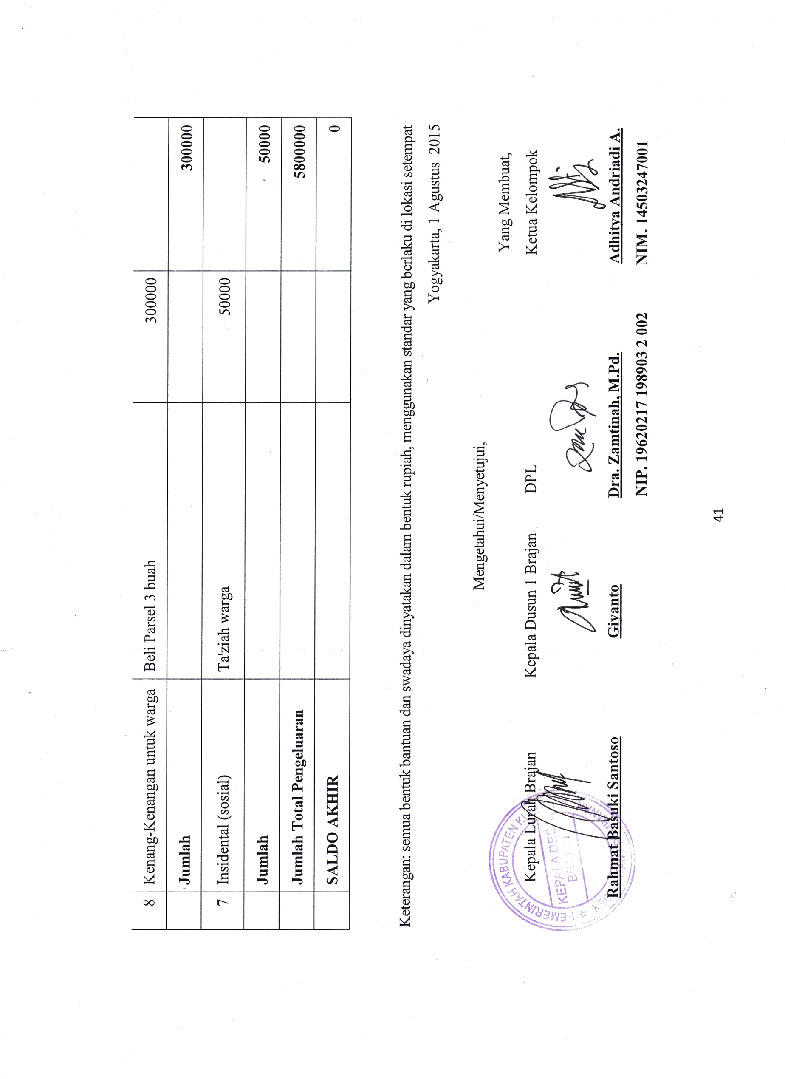  Kenang-Kenangan untuk warga | Beli Parsel 3 buah | 300000
 | Jumlah |  |  | 300000
7 | Insidental (sosial) | Ta'ziah warga | 50000
 | Jumlah |  |  | 50000
 | Jumlah Total Pengeluaran |  |  | 5800000
 | SALDO AKHIR |  |  | 0

Keterangan: semua bentuk bantuan dan swadaya dinyatakan dalam bentuk rupiah, menggunakan standar yang berlaku di lokasi setempat
Yogyakarta, 1 Agustus 2015

Mengetahui/Menyetujui,

DOKUMENTASI

PROGRAM FISIK KELOMPOK
- PENGADAAN BIBIT TANAMAN
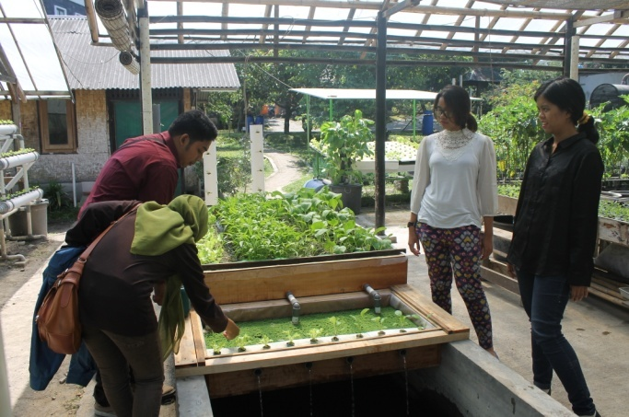
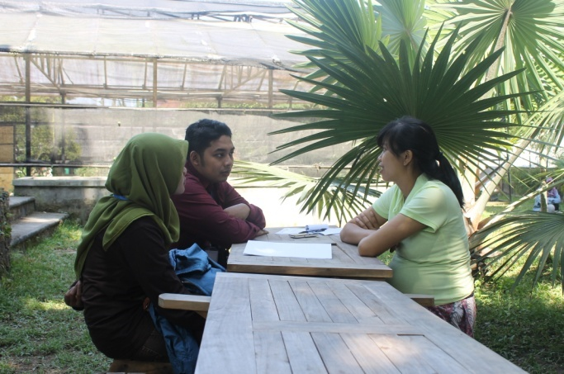

- KERJA BAKTI WARGA

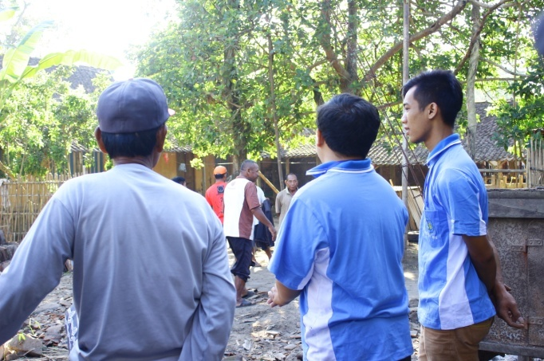
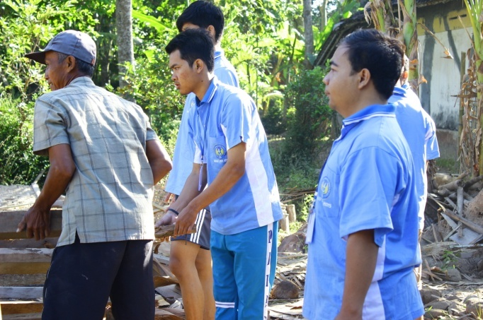

- PEMBUATAN PAPAN NAMA KETUA RT DAN RW DUSUN 1 DESA BRAJAN
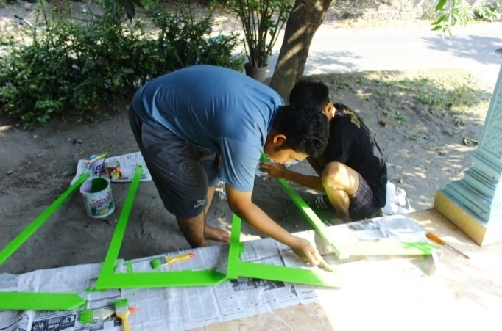
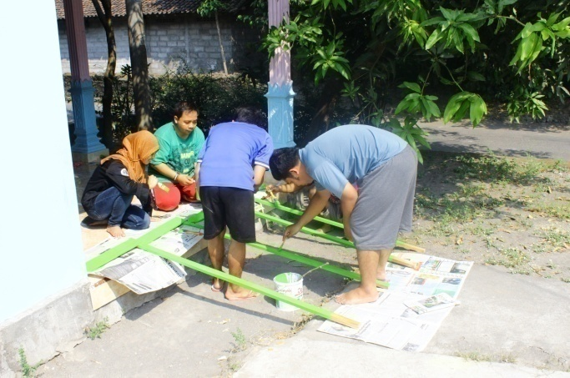

- TPA

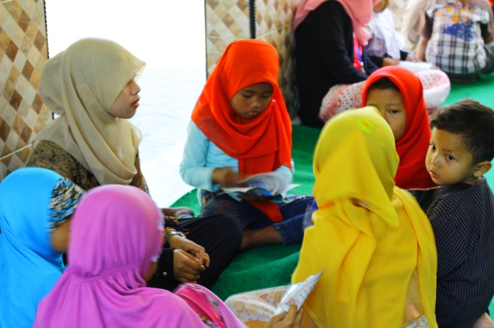
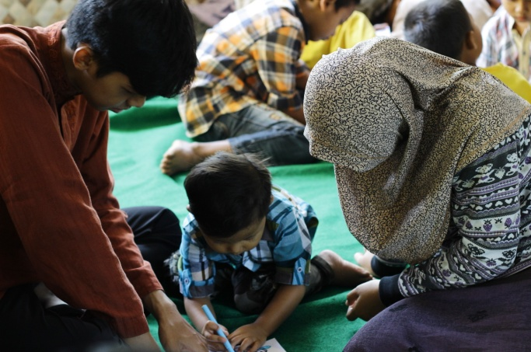

- PEMBUATAN EMAIL DAN SOSMED DESA

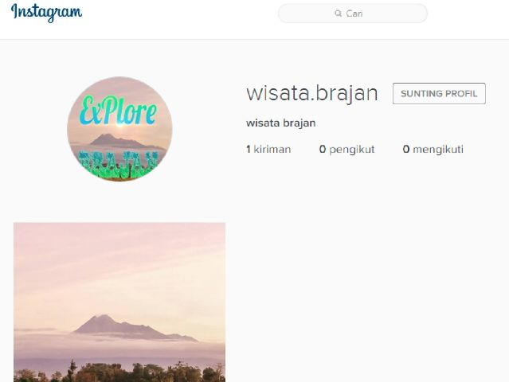
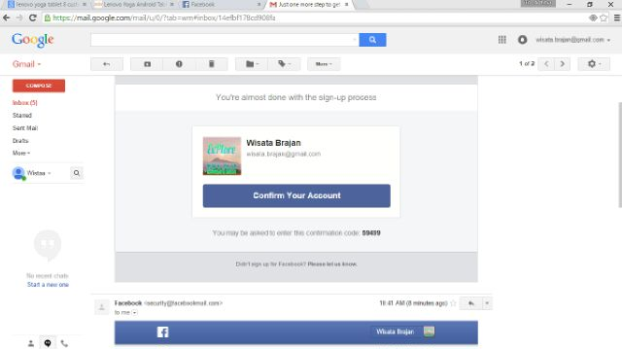

- MALAM PENTAS SENI

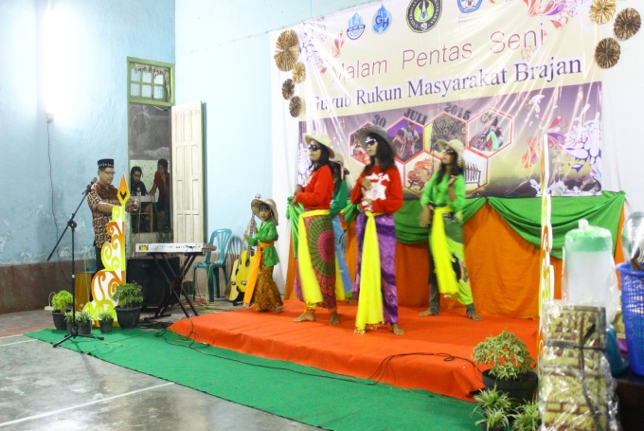
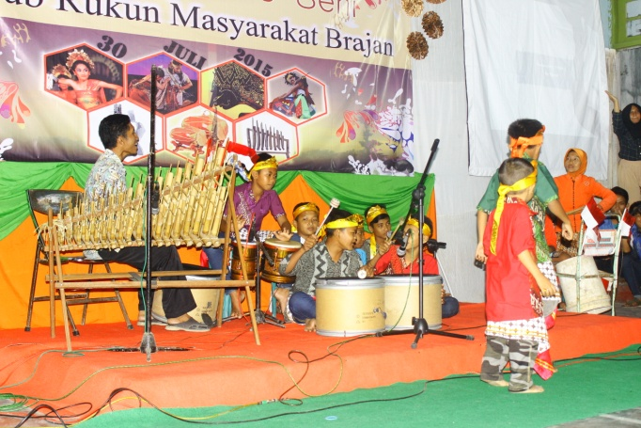

PROGRAM NON-FISIK KELOMPOK
- POSYANDU

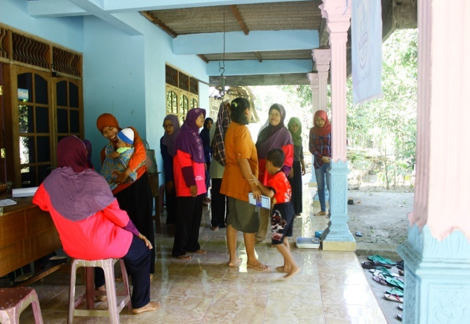
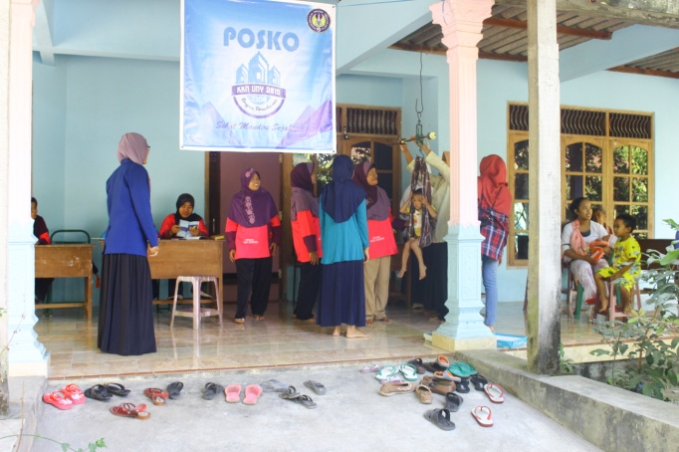

- PELATIHAN MS. WORD
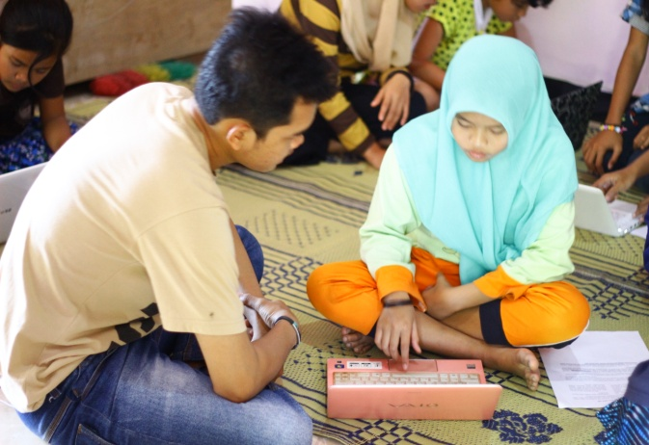
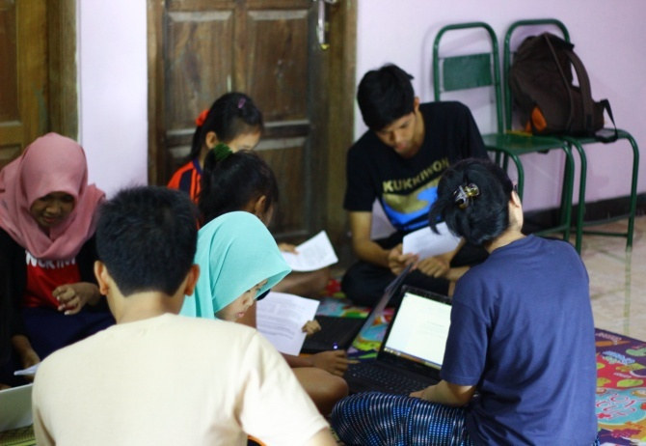

PROGRAM TAMBAHAN KELOMPOK
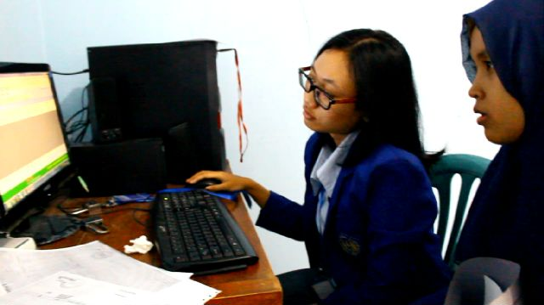
  - PIKET HARIAN DESA
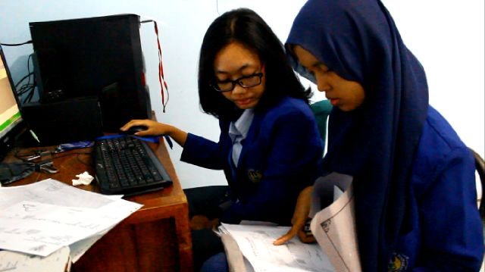

  - SOSIALISASI PROGRAM KERJA

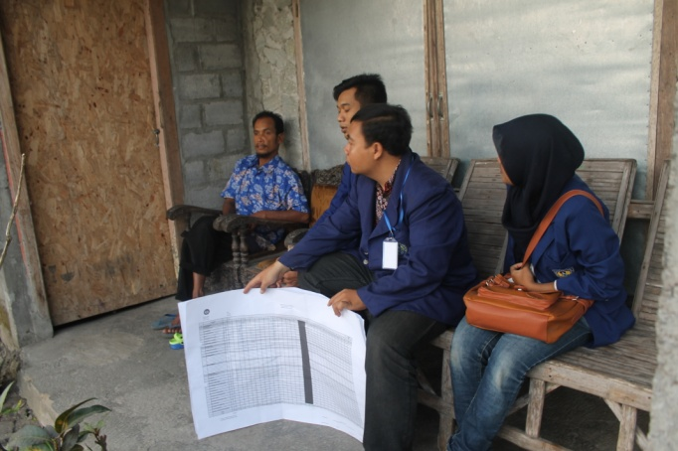
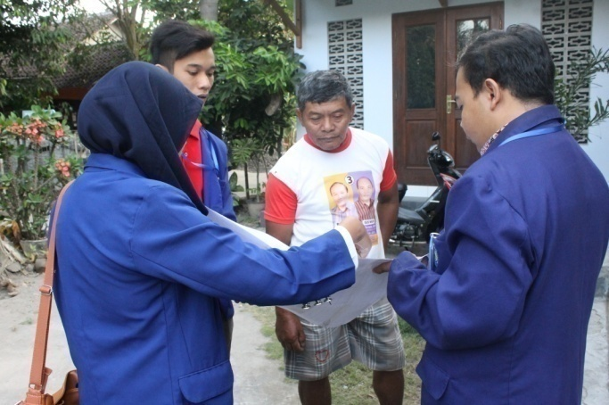

3. PENGECATAN PAUD
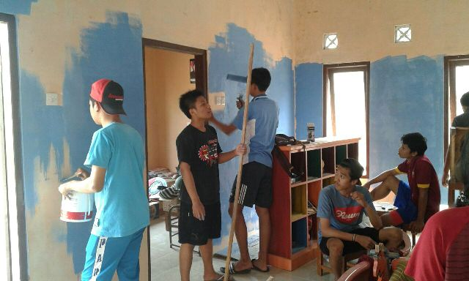
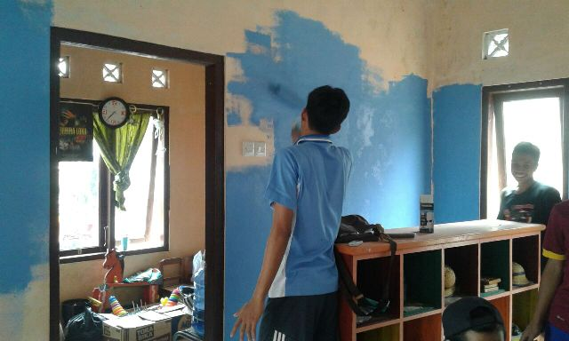

- SANTUNAN ANAK YATIM
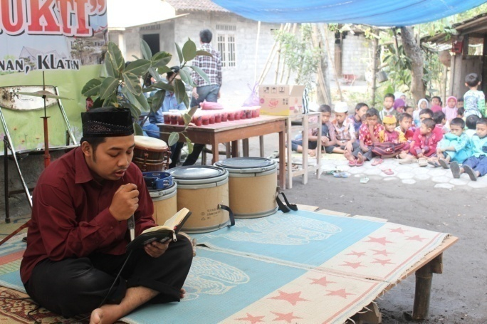
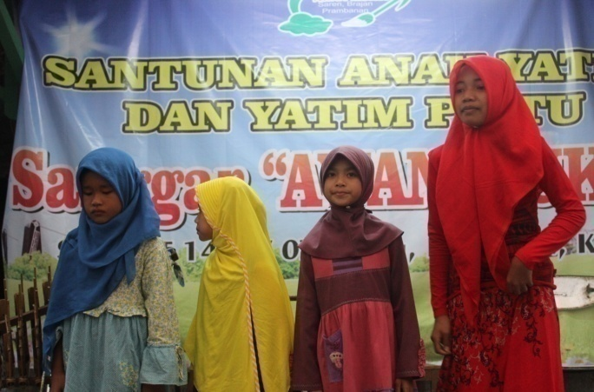

- PELATIHAN LOMBA TAKBIR

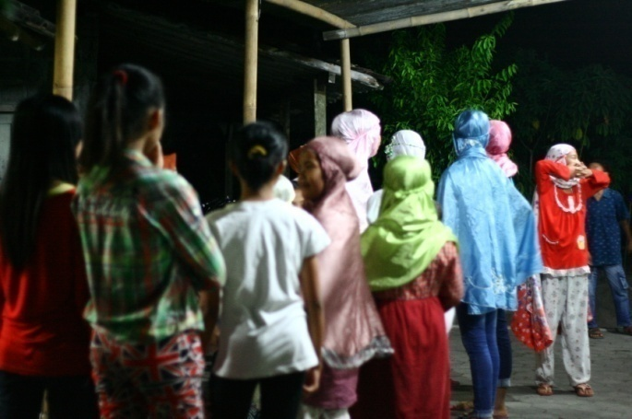
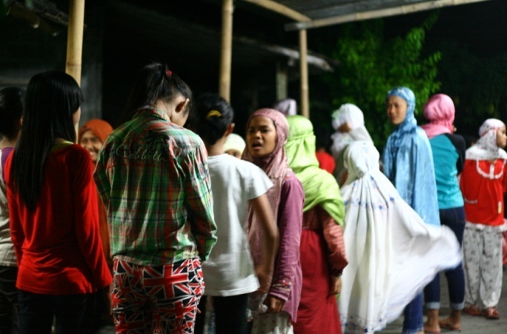

PROGRAM INSIDENTAL KELOMPOK
- PENGAJIAN
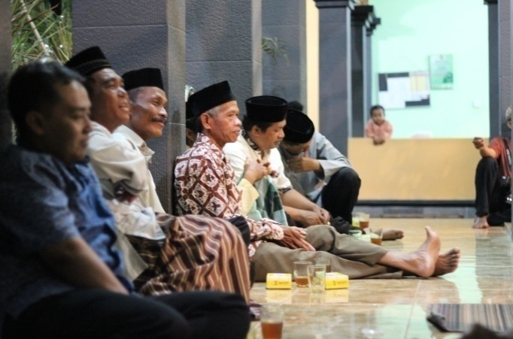
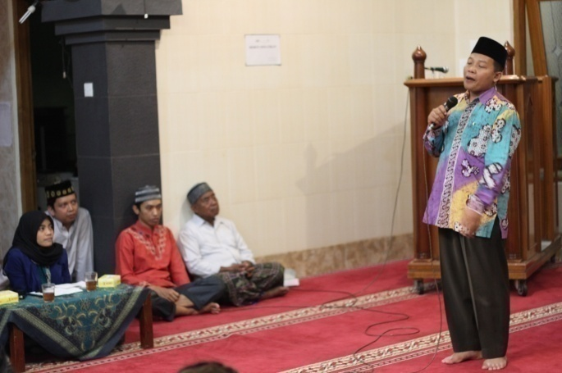

- BUKA BERSAMA
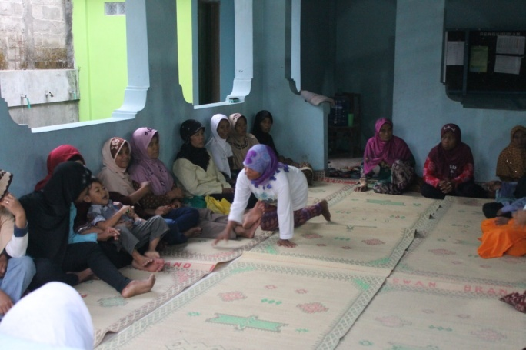
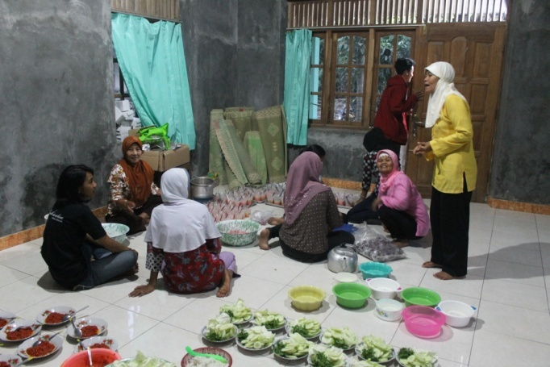

- SYAWALAN DAN HALAL BI HALAL
